Отчет
о проведении мероприятий, посвященных Дню Победы в МКОУ «ГСОШ № 2 им. М.Дибирова»
Патриотическое воспитание в школе является составной частью воспитания в целом и представляет систематическую и целенаправленную деятельность руководства школы, педагогического коллектива и родителей обучающихся по формированию у детей и подростков высокого патриотического сознания, чувства верности своему Отечеству, готовности к выполнению гражданского долга и конституционных обязанностей.
В преддверии праздника, в школе прошли Уроки мужества, на которых ребята узнавали о тяжелой жизни в тылу и на фронтах во время войны. Также читали стихи и рассказывали о своих родственниках, защищавших нашу Родину.
В библиотеке была организована книжная выставка «Они сражались за Родину», которую в течение месяцы смогли увидеть все посетители библиотеки. Библиотекарь школы провела для обучающихся 3-4 классов библиотечный урок «Этих дней не смолкнет слава».
8 мая 2019 года в нашей школе была организовано торжественная линейка посвященное ко Дню Победы. (видео прилагается)
Война наложила свой отпечаток на историю всей страны. Узнав, что началась война, многие пионеры- мальчишки и девчонки, несмотря на свой юный возраст, уходили на фронт, в партизанские отряды. Те, кто оставался, вели активную деятельность в тылу. Осваивали станки на заводах, технику на полях, дежурили на крышах во время бомбёжек, собирали вещи в армию для русских солдат. На их плечи легла нелёгкая обязанность -освоить работу взрослых для обеспечения армии едой, необходимой техникой.
За боевые заслуги десятки тысяч детей и пионеров были награждены орденами и медалями: Ордена Ленина были удостоены : Толя Шумов, Витя Коробков; Володя Казначеев; Ордена Красного Знамени:Володя Дубинин, Юлий Кантемиров, Андрей Макарихин, Костя Кравчук; Ордена Отечественной войны 1-й степени : Петя Клыпа, Валерий Волков, Саша Ковалёв; Ордена Красной звезды — Володя Саморуха, Шура Ефремов, Ваня Андрианов, Витя Коваленко, Лёня Анкинович.
Сотни пионеров были награждены медалью «Партизану Великой Отечественной войны», свыше 15 000 — медалью «За оборону Ленинграда», свыше 20 000 медалью «За оборону Москвы». Четверо пионеров-героев были удостоены звания Героя Советского Союза: Лёня Голиков, Марат Казей, Валя Котик, Зина Портнова.

В рамках Общероссийского народного фронта с 22 апреля по 8 мая 2019 года в школе прошли «Уроки –Победы-Бессмертный полк».
Целью проведения Урока Победы является гражданско- патриотическое воспитание молодежи и подрастающего поколения, сохранения исторической памяти увековечивания подвигов Героев Отечества.

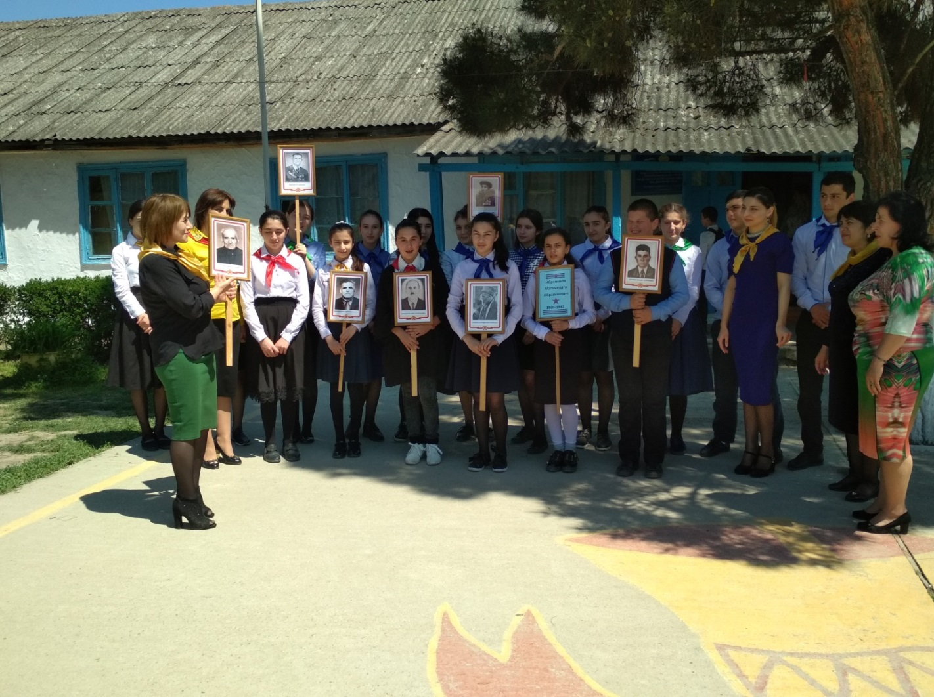

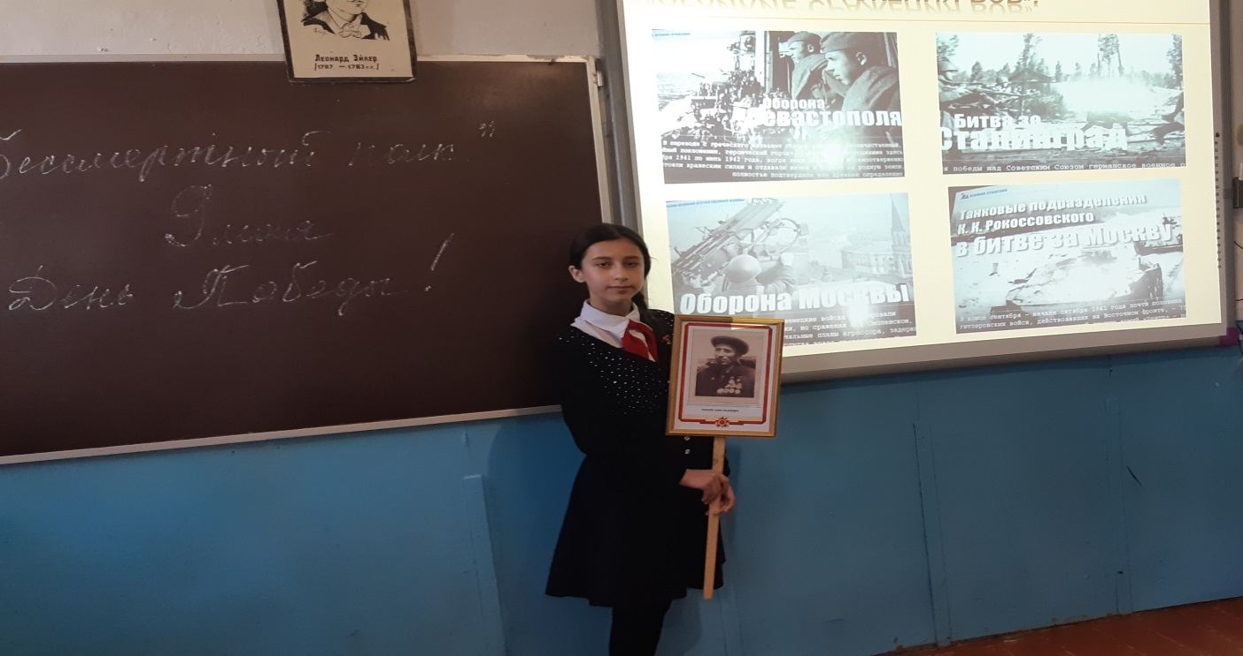

Стала традиционной ежегодная Всероссийская акции «Бессмертный полк» и «Георгиевская лента».

9 мая ежегодно члены РДШ нашей школы участвуют в параде района.
Прошедшие мероприятия способствовали формированию патриотизма и активной гражданской позиции обучающихся, сплочению классных коллективов, помогли выявить лидерские качества ребят. Ведь задача школы - не только дать детям знания, но и воспитать в них глубокое убеждение, что они, являясь гражданами своей страны, должны уметь защищать Отечество, любить родину, стать подлинными ее патриотами.
Вечная память героям Великой Отечественной войны!

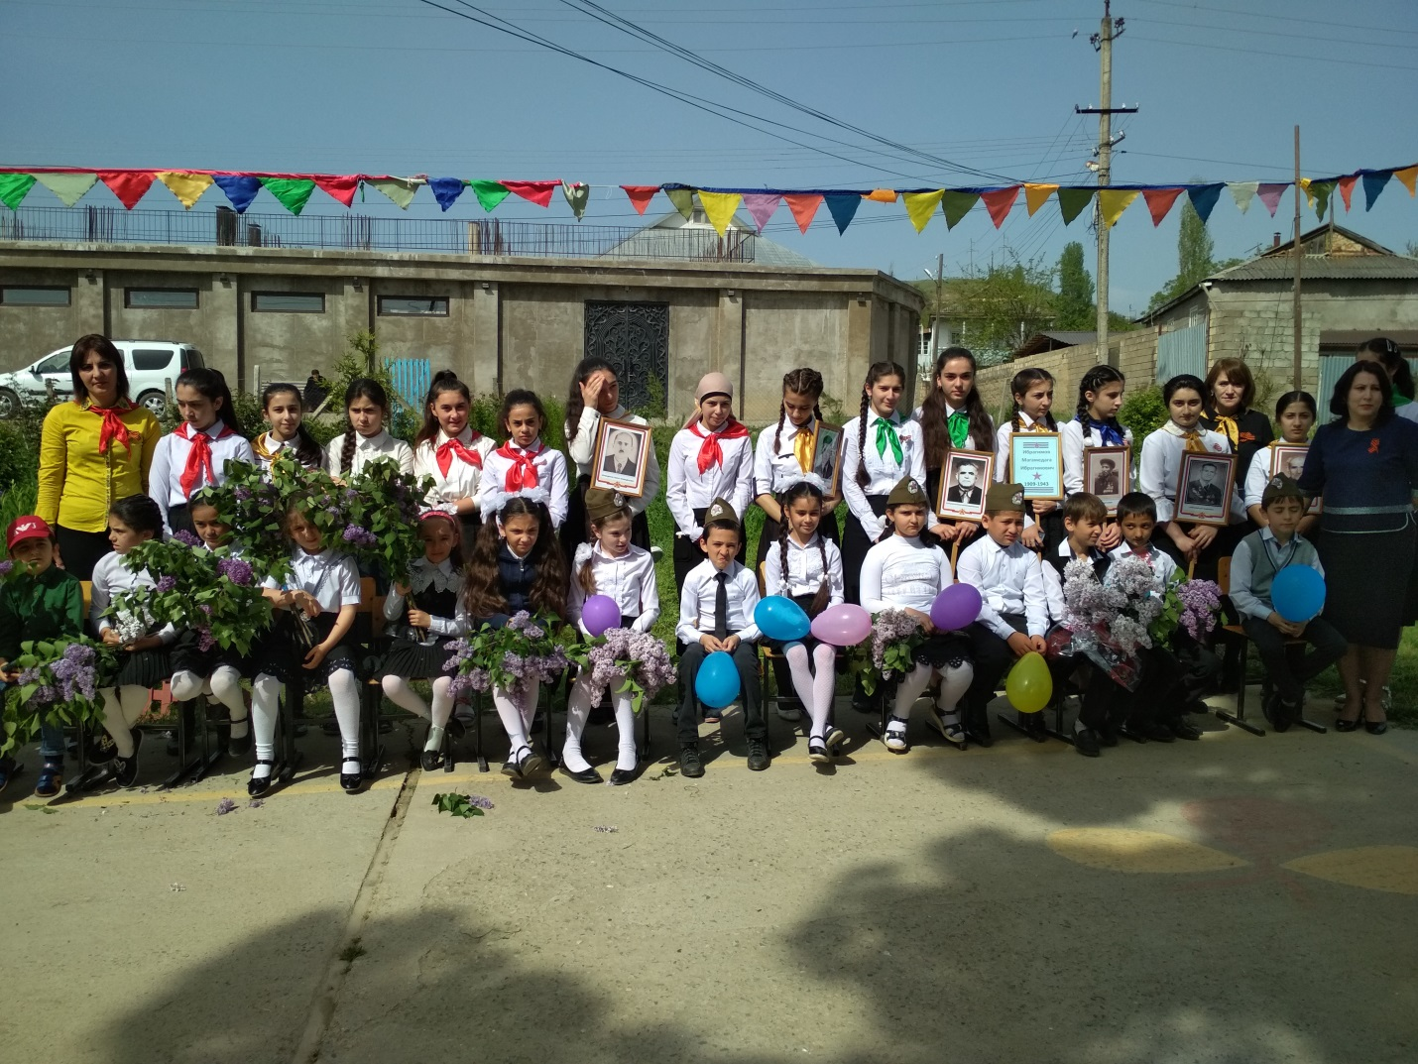

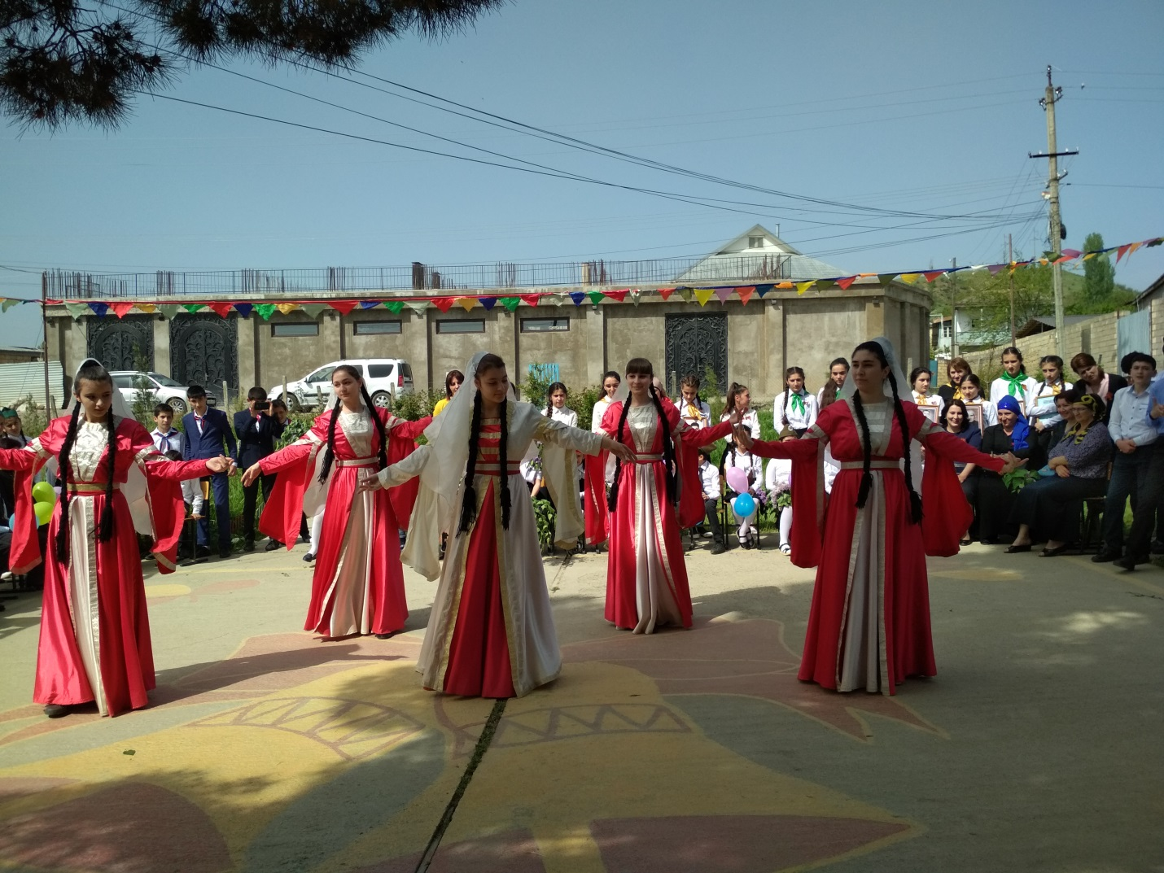
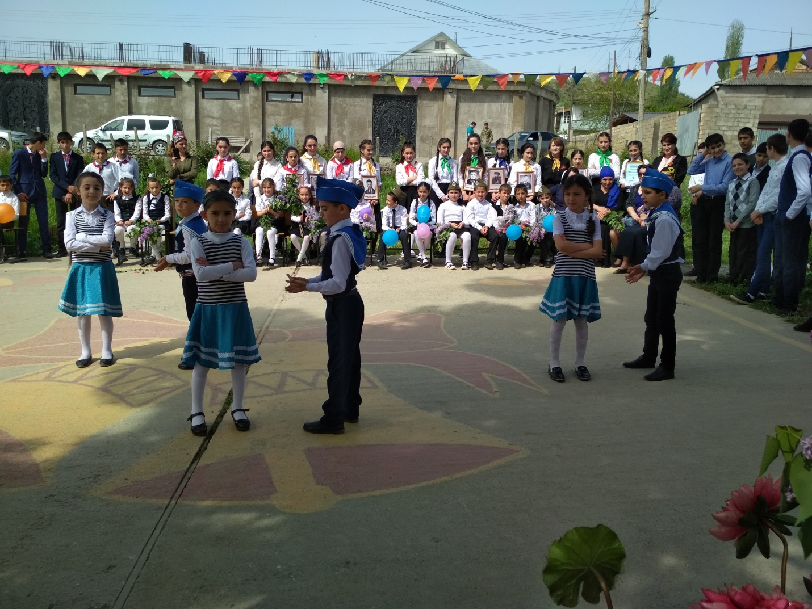

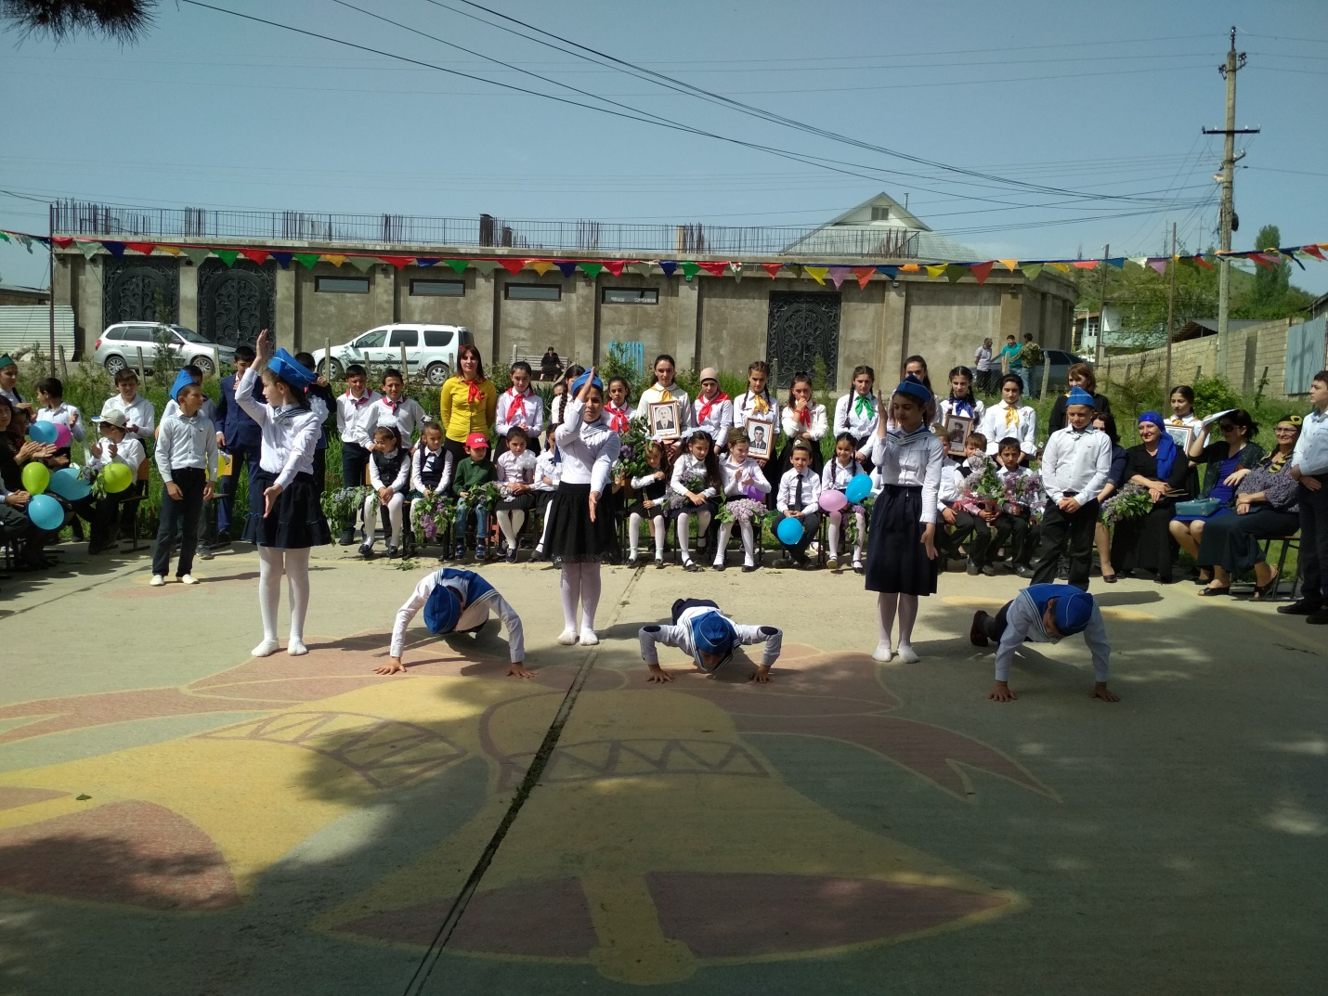
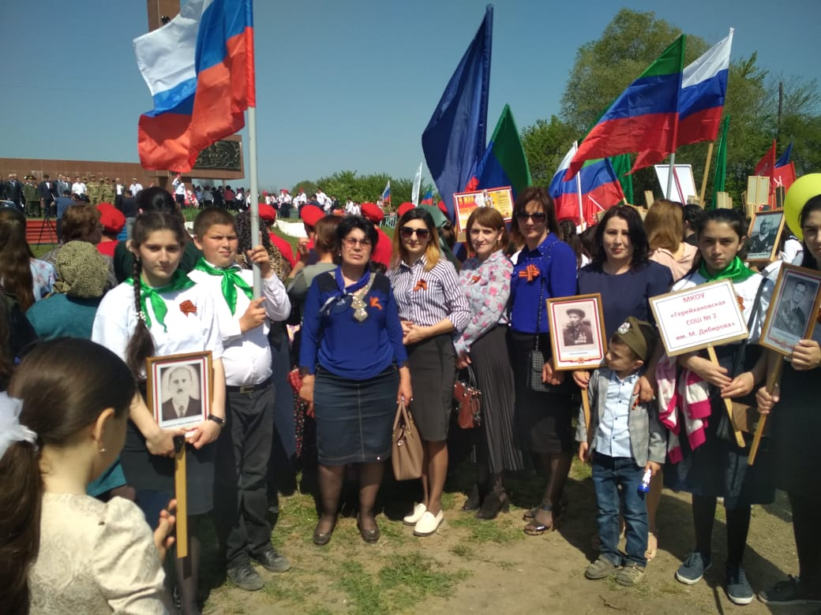

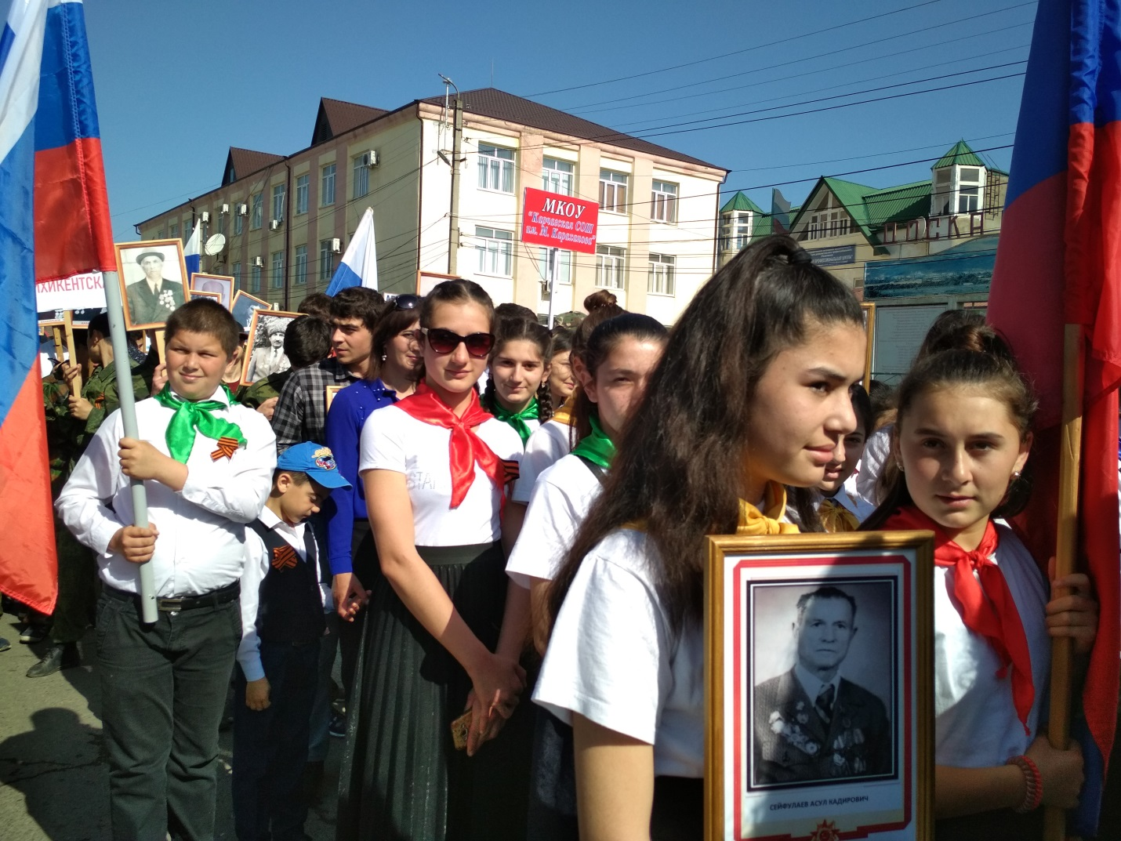

ЗДВР Исакова М.А.

